Caso clínico 2: revisão do simulador
Distensão abdominal volumosa em idoso com constipação crônica
Item | Descrição
Diagnóstico e tema | Abdome agudo obstrutivo: volvo de sigmoide
Público | Graduação e ligas acadêmicas
Tempo estimado | 15 a 20 minutos
Autor | A definir
Versão do caso | 1.3
Situação | Rascunho para validação do conteúdo clínico

Como revisar este documento
O aluno joga o caso no modo guiado: em cada decisão, lê a situação, os sinais vitais e os exames, e escolhe entre 6 alternativas. Algumas alternativas mantêm o aluno no mesmo momento (ele escolhe de novo); outras fazem o caso avançar. Depois de cada escolha, ele vê a classificação, o que aconteceu com o paciente e a explicação.
Este documento mostra tudo o que o aluno vê, na ordem em que vê. O simulador não inventa nada: o texto clínico, as classificações, as consequências e as explicações vêm exatamente daqui.
Use "Revisar > Controlar alterações" no Word para que cada correção fique marcada, e comentários para as dúvidas. Os pontos que ainda dependem de decisão estão na última seção.
O que conferir: a correção clínica de cada texto, a classificação de cada alternativa, para onde cada uma leva, as explicações e se cada imagem mostra o que o laudo descreve.

1. O que o aluno recebe na admissão
Apresentação
Pronto-socorro, 15 horas. O Sr. José, 79 anos, mora com a esposa e tem doença de Parkinson. A filha conta que a barriga dele foi inchando muito nos últimos dois dias e que ele não evacua nem solta gases desde ontem. Ele sente cólica, mas diz que o pior é o estufamento.
Sinal vital | Valor
Pressão arterial | 134 x 82 mmHg
Frequência cardíaca | 96 bpm
Frequência respiratória | 20 irpm
Temperatura axilar | 36,7 °C
Saturação de oxigênio | 95% em ar ambiente
Dor (0 a 10) | 4
História clínica (aparece no prontuário, com as palavras do paciente)
Tema | O que o paciente conta
Início e evolução | Faz uns dois dias que a barriga começou a crescer. Foi enchendo cada vez mais.
Característica da dor | Dá umas cólicas, mas não é forte. O que incomoda é a barriga estufada, parece que vai estourar.
Vômitos | Vomitei duas vezes hoje de manhã. Saiu comida.
Gases e fezes | Não faço cocô desde anteontem, e gases não solto desde ontem.
Hábito intestinal | Sempre fui preso. Fico quatro, cinco dias sem ir ao banheiro e tomo laxante quase todo dia.
Episódios semelhantes | Há uns oito meses a barriga inchou assim. Fui ao hospital, passaram uma sonda por trás e melhorou. Disseram que eu tinha que voltar para operar, mas não voltei.
Cirurgias prévias | Nunca fui operado.
Doenças | Tenho Parkinson há dez anos e pressão alta.
Medicações | Tomo levodopa, losartana e o laxante.
Alergias | Não tenho alergia a remédio.
Sangramento e peso | Não vi sangue no cocô. Não emagreci.
Colonoscopia | Nunca fiz esse exame.
Febre | Não tive febre.
Urina | Estou urinando normal.
Exame físico
Segmento | Achado
Estado geral | Regular, emagrecido, levemente desidratado (1+/4+), corado, anictérico, afebril. Tremor de repouso e rigidez.
Inspeção abdominal | Abdome muito distendido e assimétrico, mais abaulado à esquerda e no andar superior. Sem cicatrizes.
Ausculta abdominal | Ruídos hidroaéreos presentes, diminuídos.
Percussão | Timpanismo acentuado em todo o abdome.
Palpação | Abdome tenso pela distensão, pouco doloroso, sem defesa, sem descompressão dolorosa, sem massas palpáveis.
Orifícios herniários | Regiões inguinais, femorais e umbilical livres.
Toque retal | Ampola retal vazia, sem fecaloma, sem massas, sem sangue em dedo de luva.
Cardiovascular e respiratório | Murmúrio vesicular presente e simétrico, discretamente reduzido nas bases pela distensão. Ritmo cardíaco regular.
Exames: resultado na admissão e mudanças ao longo do caso
O aluno só vê o resultado do exame que pediu, ou que a equipe trouxe na reavaliação de um momento.
Exame | Na admissão | Depois
Hemograma | Hb 13,4 g/dL; Ht 41%; leucócitos 10.900/mm³ sem desvio; plaquetas 240.000/mm³. | M3: Hb 12,9 g/dL; leucócitos 9.100/mm³ sem desvio; plaquetas 231.000/mm³.  M3-ALT: Leucócitos 19.800/mm³ com 12% de bastões; Hb 12,6 g/dL.
Sódio, potássio e cloro | Na 138 mEq/L; K 3,3 mEq/L; Cl 99 mEq/L. | M3: Na 139 mEq/L; K 3,9 mEq/L; Cl 101 mEq/L.
Ureia e creatinina | Ureia 52 mg/dL; creatinina 1,2 mg/dL.
Gasometria venosa | pH 7,39; HCO3 25 mEq/L; BE +0,5.
Lactato | 1,4 mmol/L. | M3-ALT: 4,1 mmol/L.
Proteína C reativa | 18 mg/L.
Coagulograma | Dentro da normalidade.
Eletrocardiograma | Ritmo sinusal, sem alterações agudas.
Tipagem sanguínea | A positivo. Reserva disponível.
Radiografias de abdome (ortostase e decúbito) e de tórax | Alça de cólon muito distendida, em forma de U invertido, que sobe da pelve em direção ao quadrante superior direito (sinal do grão de café). Sem pneumoperitônio na radiografia de tórax.
Tomografia de abdome com contraste venoso | Sigmoide muito distendido, com torção do mesossigmoide (sinal do redemoinho) e afilamento em bico nas duas extremidades da alça. Cólon proximal moderadamente distendido. Parede da alça com realce preservado, sem pneumatose, sem gás no sistema porta, sem pneumoperitônio e sem líquido livre. Conclusão: volvo de sigmoide sem sinais tomográficos de isquemia. | M3-ALT: Sigmoide torcido com parede sem realce, pneumatose e gás livre na cavidade. Líquido livre na pelve.
Retossigmoidoscopia flexível com descompressão | Disponível apenas após a descompressão endoscópica. | M3: Ponto de torção a 25 cm da margem anal, ultrapassado com facilidade, com saída de grande volume de gás e fezes líquidas e redução imediata da distensão. Mucosa com edema leve e enantema, sem áreas violáceas, sem úlceras e sem necrose.
Radiografia de controle após a descompressão | Disponível apenas após a descompressão endoscópica. | M3: Redução importante da distensão do cólon. Sem pneumoperitônio.

2. O caso, decisão por decisão
Primeiro o caminho esperado; depois os momentos de piora (ALT), aos quais o aluno chega por decisões erradas.

Decisão 1. Admissão no pronto-socorro (M1)
O que o aluno lê
Pronto-socorro, 15 horas. O Sr. José, 79 anos, mora com a esposa e tem doença de Parkinson. A filha conta que a barriga dele foi inchando muito nos últimos dois dias e que ele não evacua nem solta gases desde ontem. Ele sente cólica, mas diz que o pior é o estufamento.
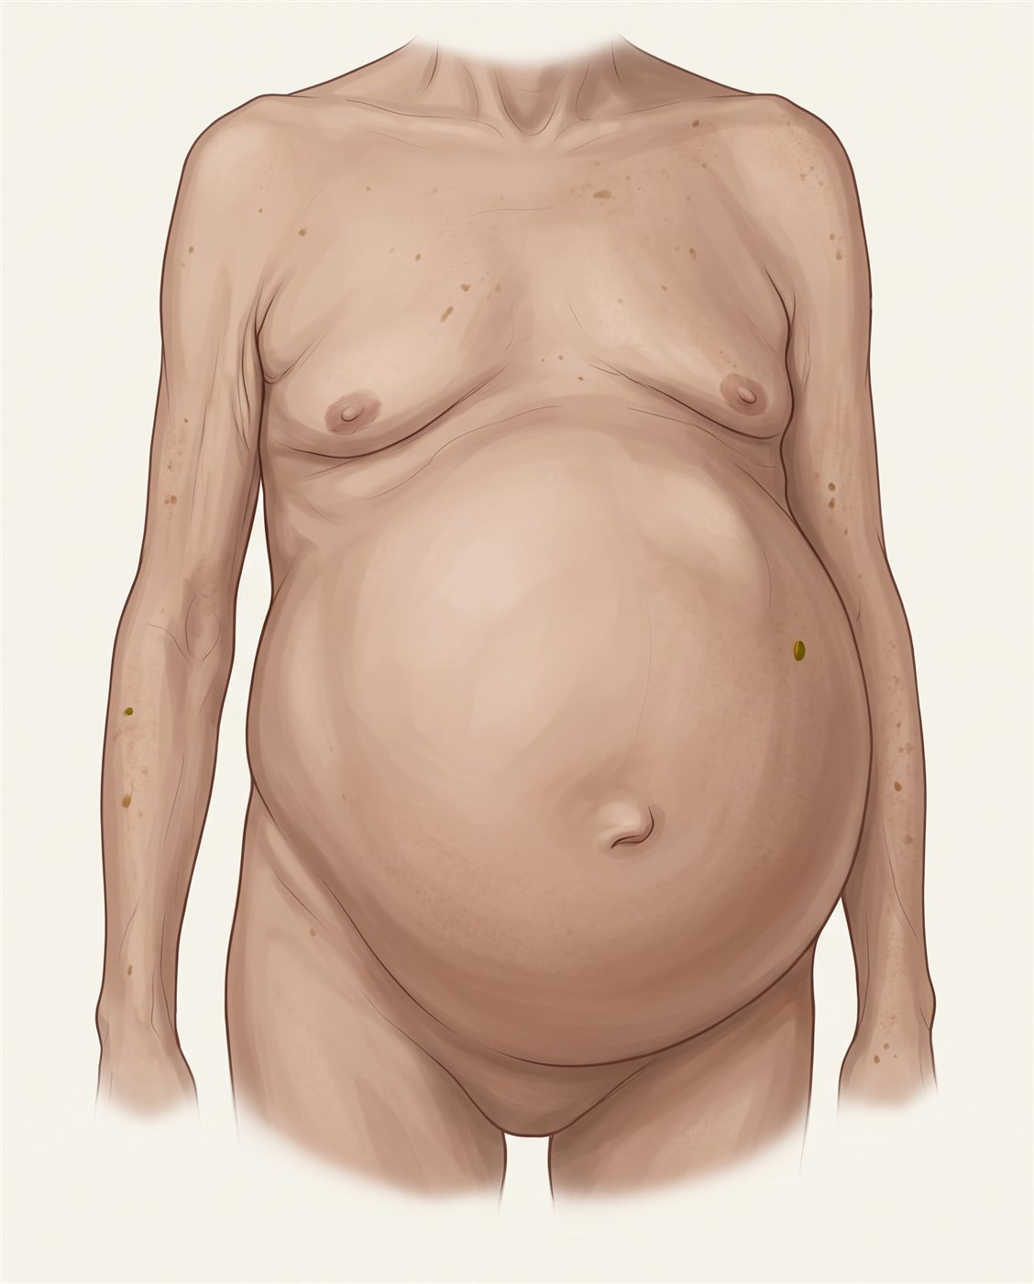
Ilustração mostrada ao aluno: Inspeção do abdome: muito distendido e assimétrico, sem cicatrizes.
Pergunta
Você é o médico de plantão. Como conduz o caso?
Alternativas, na ordem em que aparecem
 | Texto que o aluno vê | Classificação | Depois da escolha
A | Tratar como constipação, com laxante ou lavagem intestinal, e dar alta. | Perigosa (erro crítico) | Segue para M3-ALT (Paciente com peritonite), e no fim o desfecho D4
B | Jejum, acesso venoso, hidratação com cristaloide, analgesia e antiemético. | Ideal | Fica no mesmo momento; o aluno escolhe de novo
C | Pedir enema opaco com bário. | Subótima | Segue para M2 (Definição da conduta)  Mostra o resultado de: Radiografias de abdome (ortostase e decúbito) e de tórax.
D | Exames: hemograma, eletrólitos, função renal, gasometria e lactato. | Ideal | Fica no mesmo momento; o aluno escolhe de novo  Mostra o resultado de: Hemograma, Sódio, potássio e cloro, Ureia e creatinina, Gasometria venosa, Lactato.
E | Prescrever neostigmina ou procinético. | Perigosa (erro crítico) | Segue para M3-ALT (Paciente com peritonite)
F | Radiografias de abdome e tórax e tomografia de abdome com contraste venoso. | Ideal | Segue para M2 (Definição da conduta)  Mostra o resultado de: Radiografias de abdome (ortostase e decúbito) e de tórax, Tomografia de abdome com contraste venoso.
O que o aluno lê depois de cada escolha
A. Tratar como constipação, com laxante ou lavagem intestinal, e dar alta. Perigosa (erro crítico)
Texto completo na folha resposta: Dar alta, ou tratar como constipação com laxante ou lavagem intestinal, sem investigar a obstrução.
O que acontece: O paciente retorna 12 horas depois, com peritonite.
Explicação: Distensão volumosa e assimétrica, parada de eliminação de gases, vômitos e um episódio anterior resolvido com sonda retal não são constipação: são obstrução do cólon, com o volvo de sigmoide como principal hipótese. Laxante ou lavagem não desfazem a torção, e a alta deixa o volvo evoluir para isquemia e perfuração.
B. Jejum, acesso venoso, hidratação com cristaloide, analgesia e antiemético. Ideal
O que acontece: Depois da hidratação e da analgesia, a cólica diminui um pouco.
Explicação: Jejum, acesso venoso, cristaloide e correção eletrolítica tratam a desidratação e a hipocalemia, que pioram o íleo. Atenção ao Parkinson: metoclopramida, bromoprida e haloperidol bloqueiam a dopamina e pioram a rigidez, por isso o antiemético preferido é a ondansetrona. A levodopa não deve ser suspensa durante o jejum, porque a retirada brusca pode causar rigidez grave e uma síndrome parecida com a neuroléptica maligna; combine com a equipe uma via alternativa assim que possível.
C. Pedir enema opaco com bário. Subótima
Texto completo na folha resposta: Pedir enema opaco com bário para confirmar o diagnóstico.
O que acontece: Custo: Atraso diagnóstico e risco de perfuração com extravasamento de bário; a tomografia é o exame de escolha.
Explicação: O enema opaco pode mostrar o afilamento em bico de pássaro, mas atrasa o diagnóstico e, se houver isquemia ou perfuração, o bário que extravasa para o peritônio causa uma peritonite grave e difícil de tratar. A tomografia com contraste venoso confirma o volvo e, mais importante, procura sinais de isquemia antes de qualquer tentativa de descompressão (ASCRS 2021).
D. Exames: hemograma, eletrólitos, função renal, gasometria e lactato. Ideal
Explicação: Os exames medem a desidratação e procuram sinais de sofrimento do sigmoide: leucocitose com desvio, acidose metabólica e lactato elevado. Aqui são tranquilizadores (leucócitos sem desvio, lactato de 1,4 mmol/L), mas lactato normal não exclui isquemia: a decisão depende também do exame do abdome e da tomografia. A hipocalemia leve deve ser corrigida, porque piora o íleo.
E. Prescrever neostigmina ou procinético. Perigosa (erro crítico)
Texto completo na folha resposta: Prescrever neostigmina ou procinético diante de obstrução mecânica.
O que acontece: A cólica fica mais forte e a distensão aumenta. A distensão piora e o paciente evolui com peritonite.
Explicação: A neostigmina aumenta a contração do cólon e é usada na pseudo-obstrução colônica (síndrome de Ogilvie), em que não há ponto mecânico de obstrução. No volvo há uma torção: estimular o cólon contra a alça torcida piora a distensão e a dor e pode precipitar isquemia e perfuração. A obstrução mecânica é contraindicação à neostigmina.
F. Radiografias de abdome e tórax e tomografia de abdome com contraste venoso. Ideal
Explicação: A radiografia mostra o sinal do grão de café: uma alça de sigmoide enorme, em U invertido, subindo da pelve. A tomografia confirma o volvo pelo sinal do redemoinho (torção do mesossigmoide) e pelo afilamento em bico, e responde à pergunta mais importante: há isquemia ou perfuração? Sem pneumatose, sem gás portal, sem pneumoperitônio, sem líquido livre e com realce preservado da parede, a descompressão endoscópica pode ser tentada (ASCRS 2021; WSES 2023).
Outras condutas da folha resposta, que não aparecem como alternativa neste momento
Conduta | Classificação
Anamnese dirigida, incluindo hábito intestinal, episódios anteriores de distensão, eliminação de gases e fezes e vômitos. | Ideal
Exame físico completo, com avaliação de sinais de peritonite, dos orifícios herniários e toque retal. | Ideal
Correção de distúrbios eletrolíticos, com reposição de potássio após confirmar diurese. | Ideal
Avaliação precoce pela equipe de cirurgia. | Ideal
Ir direto para a tomografia sem radiografia prévia. | Aceitável
Sonda nasogástrica para descompressão gástrica, se houver vômitos persistentes. | Aceitável
Não repor potássio. | Subótima
Não examinar o abdome em busca de sinais de peritonite. | Perigosa (erro crítico)
Liberar dieta oral. | Perigosa (erro crítico)
Raciocínio do momento (aparece no resultado)
- Distensão volumosa e assimétrica, parada de eliminação de gases e fezes, vômitos tardios e pouca dor em idoso com constipação crônica e doença neurológica sugerem obstrução do cólon, com o volvo de sigmoide como causa mais provável.
- O episódio anterior resolvido com sonda retal sugere volvo recidivante.
- A radiografia pode mostrar o sinal do grão de café, mas é a tomografia que confirma o volvo e procura sinais de isquemia ou perfuração.
- Sem peritonite, sem sinais tomográficos de isquemia e com o paciente estável, a descompressão endoscópica é possível.
Base (aparece no resultado)
- A tomografia de abdome é o exame de escolha para confirmar o volvo de sigmoide e procurar sinais de isquemia (ASCRS 2021; WSES 2023).
- Peritonite ou sinais de isquemia na tomografia indicam cirurgia de urgência, sem tentativa de descompressão endoscópica (ASCRS 2021).

Decisão 2. Definição da conduta (M2)
Cerca de 2 horas após a admissão.
O que o aluno lê
O paciente segue estável, com distensão importante e dor 4/10.
Sinal vital | Valor
Pressão arterial | 130 x 80 mmHg
Frequência cardíaca | 94 bpm
Temperatura axilar | 36,8 °C
Dor (0 a 10) | 4
Pergunta
Qual a conduta para resolver a obstrução?
Alternativas, na ordem em que aparecem
 | Texto que o aluno vê | Classificação | Depois da escolha
A | Indicar cirurgia de urgência. | Subótima | Termina no desfecho D5 (bom)
B | Realizar retossigmoidoscopia flexível para desfazer a torção e avaliar a viabilidade da mucosa. | Ideal | Segue para M3 (Após a descompressão)
C | Manter observação e tratamento clínico. | Perigosa (erro crítico) | Segue para M3-ALT (Paciente com peritonite)
D | Deixar sonda retal para manter a descompressão e reduzir a recidiva precoce. | Aceitável | Fica no mesmo momento; o aluno escolhe de novo
E | Prescrever neostigmina ou fazer lavagem intestinal. | Perigosa (erro crítico) | Segue para M3-ALT (Paciente com peritonite)
F | Dar alta. | Perigosa (erro crítico) | Segue para M3-ALT (Paciente com peritonite), e no fim o desfecho D4
O que o aluno lê depois de cada escolha
A. Indicar cirurgia de urgência. Subótima
Texto completo na folha resposta: Indicar cirurgia de urgência sem sinais de isquemia, sem tentar a descompressão endoscópica.
O que acontece: Custo: Cirurgia de urgência com maior morbidade e maior chance de colostomia, quando a descompressão resolveria o quadro agudo. Na cirurgia, o sigmoide está viável. É feita a sigmoidectomia com colostomia terminal.
Explicação: Sem peritonite e sem sinais de isquemia, a primeira escolha é a descompressão endoscópica, que desfaz a torção na maioria dos pacientes e transforma uma cirurgia de urgência, num cólon cheio e distendido, numa cirurgia programada na mesma internação, com o paciente preparado e mais chance de anastomose primária. A cirurgia de urgência tem morbimortalidade maior e mais chance de terminar em colostomia.
B. Realizar retossigmoidoscopia flexível para desfazer a torção e avaliar a viabilidade da mucosa. Ideal
O que acontece: O aparelho passa o ponto de torção e sai uma grande quantidade de gás e fezes líquidas. A barriga murcha na hora.
Explicação: A retossigmoidoscopia flexível passa o ponto de torção com o mínimo de insuflação e desfaz o volvo, com saída de grande volume de gás e fezes. Tão importante quanto isso, permite ver a mucosa: mucosa rósea e com edema leve autoriza seguir; mucosa escura, ulcerada ou necrótica indica cirurgia de urgência. A descompressão resolve o episódio agudo na maioria dos pacientes (ASCRS 2021).
C. Manter observação e tratamento clínico. Perigosa (erro crítico)
Texto completo na folha resposta: Manter observação ou tratamento clínico sem descompressão.
O que acontece: Doze horas depois, o paciente evolui com peritonite.
Explicação: O volvo não se desfaz sozinho com segurança: a alça torcida continua distendendo, a pressão na parede compromete a circulação e, com o mesossigmoide torcido, os vasos ficam estrangulados. A espera transforma um volvo viável num sigmoide necrótico e perfurado.
D. Deixar sonda retal para manter a descompressão e reduzir a recidiva precoce. Aceitável
O que acontece: Uma sonda retal ficou posicionada no sigmoide, drenando gases.
Explicação: Deixar uma sonda retal no sigmoide por alguns dias mantém a descompressão e pode reduzir a recidiva precoce, mas a recomendação nas diretrizes é fraca (ASCRS 2021; WSES 2023). Deixar ou não deixar a sonda são condutas aceitáveis. O que realmente evita a recidiva é a sigmoidectomia.
E. Prescrever neostigmina ou fazer lavagem intestinal. Perigosa (erro crítico)
Texto completo na folha resposta: Prescrever neostigmina ou fazer lavagem intestinal para desfazer o volvo.
O que acontece: A cólica fica muito mais forte, e a distensão não melhora. Doze horas depois, o paciente evolui com peritonite.
Explicação: A neostigmina trata a pseudo-obstrução, não a obstrução mecânica, e a lavagem não desfaz a torção com segurança: as duas aumentam a pressão dentro de uma alça fechada, com risco de isquemia e perfuração. O volvo se desfaz por endoscopia, sob visão, avaliando a mucosa.
F. Dar alta. Perigosa (erro crítico)
O que acontece: O paciente retorna 12 horas depois, com peritonite.
Explicação: O paciente continua com o volvo: distensão importante, sem eliminação de gases. Sem a descompressão, a torção evolui para isquemia, e em casa ele voltaria com peritonite.
Outras condutas da folha resposta, que não aparecem como alternativa neste momento
Conduta | Classificação
Indicar a descompressão endoscópica, pela ausência de peritonite e de sinais tomográficos de isquemia. | Ideal
Manter hidratação, correção eletrolítica e reavaliação clínica seriada. | Ideal
Retossigmoidoscopia rígida com passagem de sonda retal, se a flexível não estiver disponível. | Aceitável
Não deixar sonda retal após a descompressão. | Aceitável
Raciocínio do momento (aparece no resultado)
- Sem peritonite e sem isquemia na tomografia, a primeira escolha é a descompressão endoscópica, que resolve o quadro agudo na maioria dos pacientes.
- A endoscopia também avalia a mucosa: mucosa escura, ulcerada ou necrótica indica cirurgia de urgência.
- Neostigmina é usada na pseudo-obstrução colônica (síndrome de Ogilvie), e não na obstrução mecânica.
Base (aparece no resultado)
- ASCRS 2021: descompressão endoscópica como tratamento inicial do volvo de sigmoide sem peritonite ou isquemia, com avaliação da viabilidade da mucosa durante o procedimento.

Decisão 3. Após a descompressão (M3)
No dia seguinte.
O que o aluno lê
Após a retossigmoidoscopia, o paciente eliminou grande quantidade de gases e fezes. O abdome está flácido, pouco distendido e indolor. Aceita líquidos e está sem vômitos.
Sinal vital | Valor
Pressão arterial | 128 x 78 mmHg
Frequência cardíaca | 82 bpm
Temperatura axilar | 36,6 °C
Dor (0 a 10) | 1
Exame físico que muda neste momento
Segmento | Achado
Inspeção abdominal | Abdome pouco distendido e simétrico.
Palpação | Abdome flácido e indolor, sem defesa, sem descompressão dolorosa.
Exames que chegam sozinhos neste momento (reavaliação da equipe)
Exame | Resultado mostrado | Observação
Retossigmoidoscopia flexível com descompressão | Ponto de torção a 25 cm da margem anal, ultrapassado com facilidade, com saída de grande volume de gás e fezes líquidas e redução imediata da distensão. Mucosa com edema leve e enantema, sem áreas violáceas, sem úlceras e sem necrose.
Radiografia de controle após a descompressão | Redução importante da distensão do cólon. Sem pneumoperitônio.
Hemograma | Hb 12,9 g/dL; leucócitos 9.100/mm³ sem desvio; plaquetas 231.000/mm³.
Sódio, potássio e cloro | Na 139 mEq/L; K 3,9 mEq/L; Cl 101 mEq/L.
Pergunta
Qual o plano a partir de agora?
Alternativas, na ordem em que aparecem
 | Texto que o aluno vê | Classificação | Depois da escolha
A | Dar alta e acompanhar no ambulatório. | Subótima | Termina no desfecho D2 (ruim)
B | Realimentar de forma progressiva e otimizar as condições clínicas antes da cirurgia, mantendo a sonda retal se ela foi deixada. | Ideal | Fica no mesmo momento; o aluno escolhe de novo
C | Indicar sigmoidectomia na mesma internação. | Ideal | Segue para M4 (Cirurgia na mesma internação)
D | Operar só se houver nova recidiva. | Subótima | Termina no desfecho D2 (ruim)
E | Colonoscopia do restante do cólon antes da cirurgia, para afastar outras lesões. | Aceitável | Fica no mesmo momento; o aluno escolhe de novo
F | Avaliação clínica e anestésica do risco cirúrgico e discussão da cirurgia com o paciente e a família. | Ideal | Fica no mesmo momento; o aluno escolhe de novo
O que o aluno lê depois de cada escolha
A. Dar alta e acompanhar no ambulatório. Subótima
Texto completo na folha resposta: Dar alta após a descompressão, sem programar a cirurgia definitiva.
O que acontece: Custo: Recidiva do volvo em grande parte dos pacientes, muitas vezes já com isquemia e necessidade de cirurgia de urgência. Dois meses depois, novo volvo, desta vez com isquemia.
Explicação: Depois da descompressão endoscópica isolada, o volvo volta em mais da metade dos pacientes, muitas vezes já com isquemia e necessidade de cirurgia de urgência, com mortalidade maior. Este paciente já teve um episódio há oito meses. Tendo condição cirúrgica, a sigmoidectomia deve ser feita na mesma internação (ASCRS 2021).
B. Realimentar de forma progressiva e otimizar as condições clínicas antes da cirurgia, mantendo a sonda retal se ela foi deixada. Ideal
O que acontece: Ele aceita bem a dieta líquida, sem distensão, e a sonda retal segue drenando.
Explicação: Depois da descompressão, a dieta volta aos poucos e o paciente é preparado para a cirurgia: hidratação, potássio, avaliação nutricional (ele está emagrecido) e controle das comorbidades. No Parkinson, a levodopa precisa ser mantida nos horários certos, inclusive no dia da cirurgia, para evitar rigidez, disfagia e complicações respiratórias.
C. Indicar sigmoidectomia na mesma internação. Ideal
Texto completo na folha resposta: Indicar sigmoidectomia na mesma internação, pelo alto risco de recidiva após a descompressão isolada.
O que acontece: A sigmoidectomia foi marcada para esta internação.
Explicação: A descompressão resolve o episódio, não o problema: o sigmoide continua longo, redundante e com mesossigmoide de base estreita, pronto para torcer de novo. A sigmoidectomia na mesma internação, depois da otimização clínica, é o tratamento definitivo recomendado para quem tem condição cirúrgica (ASCRS 2021; WSES 2023).
D. Operar só se houver nova recidiva. Subótima
Texto completo na folha resposta: Programar a cirurgia só depois de uma nova recidiva.
O que acontece: Custo: Expõe o paciente a uma nova torção, com risco de isquemia. Dois meses depois, novo volvo, desta vez com isquemia.
Explicação: Esperar uma nova torção é apostar que ela virá sem isquemia, e muitas vêm com o sigmoide já comprometido, num paciente mais velho e em pior condição, levando à cirurgia de urgência e à colostomia. Este paciente já teve duas torções: a hora de operar é agora.
E. Colonoscopia do restante do cólon antes da cirurgia, para afastar outras lesões. Aceitável
Explicação: Avaliar o restante do cólon antes da cirurgia pode identificar uma neoplasia ou outra lesão que mude a extensão da ressecção, e as diretrizes sugerem fazê-lo quando possível. Não é obrigatória e não deve atrasar a cirurgia na mesma internação.
F. Avaliação clínica e anestésica do risco cirúrgico e discussão da cirurgia com o paciente e a família. Ideal
O que acontece: A clínica e a anestesia avaliaram o risco cirúrgico como aceitável. Ele e a filha concordam com a cirurgia.
Explicação: Idoso de 79 anos, com Parkinson, hipertensão e emagrecido: a avaliação clínica e anestésica estima o risco, otimiza as comorbidades e ajuda a decidir com o paciente e a família. É também a hora de explicar que operar agora evita uma cirurgia de urgência no futuro.
Raciocínio do momento (aparece no resultado)
- A descompressão endoscópica resolve o episódio agudo, mas não o problema: a recidiva é frequente.
- Em paciente com condição cirúrgica, a sigmoidectomia é indicada na mesma internação, depois da otimização clínica.
Base (aparece no resultado)
- ASCRS 2021: sigmoidectomia na mesma internação após a descompressão bem-sucedida, pelo alto risco de recidiva.

Decisão 4. Cirurgia na mesma internação (M4)
Quarto dia de internação, após otimização clínica.
O que o aluno lê
Paciente estável, avaliado pela clínica e pela anestesia, com risco cirúrgico aceitável e de acordo com a cirurgia. Na exploração, o sigmoide é longo e redundante, com mesossigmoide de base estreita e sem áreas de necrose. Cólon proximal e reto sem alterações.
Pergunta
Como conduz a cirurgia e o pós-operatório?
Alternativas, na ordem em que aparecem
 | Texto que o aluno vê | Classificação | Depois da escolha
A | Desfazer a torção e fixar o sigmoide, sem ressecar. | Subótima | Termina no desfecho D2 (ruim)
B | Sigmoidectomia com ressecção de todo o segmento redundante. | Ideal | Fica no mesmo momento; o aluno escolhe de novo
C | Fazer sigmoidectomia com colostomia terminal (Hartmann). | Subótima | Termina no desfecho D5 (bom)
D | Fazer anastomose primária colorretal. | Ideal | Termina no desfecho D1 (ótimo)
E | Via laparoscópica, conforme a experiência da equipe. | Aceitável | Fica no mesmo momento; o aluno escolhe de novo
F | Não prescrever profilaxia de tromboembolismo. | Subótima | Termina no desfecho D1 (ótimo)
O que o aluno lê depois de cada escolha
A. Desfazer a torção e fixar o sigmoide, sem ressecar. Subótima
Texto completo na folha resposta: Fazer apenas a detorção ou a fixação do sigmoide (sigmoidopexia), sem ressecar.
O que acontece: Custo: Alto risco de recidiva do volvo. Recidiva do volvo meses depois.
Explicação: Desfazer a torção ou fixar o sigmoide deixa no lugar o sigmoide longo e redundante, e a recidiva é alta. Os procedimentos sem ressecção ficam para situações excepcionais. A sigmoidectomia é o tratamento definitivo de escolha (ASCRS 2021).
B. Sigmoidectomia com ressecção de todo o segmento redundante. Ideal
Explicação: Resseca-se todo o segmento redundante, até cólon descendente e reto de calibre e posição normais, para que não sobre alça capaz de torcer de novo. A doença é benigna, então não é preciso ressecção oncológica, mas as margens devem ser bem perfundidas e a anastomose, sem tensão.
C. Fazer sigmoidectomia com colostomia terminal (Hartmann). Subótima
Texto completo na folha resposta: Fazer colostomia terminal (cirurgia de Hartmann) em paciente estável e sem contaminação.
O que acontece: Custo: Estoma e segunda cirurgia para reconstrução, sem necessidade. Boa evolução, mas com estoma e nova cirurgia para reconstrução do trânsito.
Explicação: A cirurgia de Hartmann é para o paciente instável, com contaminação ou com o cólon em más condições. Este paciente está estável, preparado e sem contaminação, e pode receber anastomose primária. A colostomia desnecessária exige uma segunda cirurgia para reconstruir o trânsito, que muitos idosos nunca chegam a fazer.
D. Fazer anastomose primária colorretal. Ideal
Texto completo na folha resposta: Anastomose primária colorretal, já que o paciente está estável, preparado e sem contaminação.
Explicação: Com o paciente estável, o cólon descomprimido e preparado e sem contaminação, a anastomose colorretal primária é segura e encerra o tratamento numa só cirurgia. No pós-operatório: realimentação precoce, analgesia multimodal, profilaxia de tromboembolismo, deambulação precoce e levodopa nos horários.
E. Via laparoscópica, conforme a experiência da equipe. Aceitável
Explicação: A via laparoscópica é segura para a sigmoidectomia programada depois da descompressão, com menos dor e recuperação mais rápida, quando a equipe tem experiência. A via não muda o princípio: ressecar todo o segmento redundante.
F. Não prescrever profilaxia de tromboembolismo. Subótima
O que acontece: Custo: Risco de trombose venosa e embolia pulmonar.
Explicação: Idoso, com cirurgia abdominal maior e mobilidade reduzida pelo Parkinson: risco alto de trombose venosa e embolia pulmonar. A profilaxia com heparina e a deambulação precoce estão indicadas, salvo sangramento.
Outras condutas da folha resposta, que não aparecem como alternativa neste momento
Conduta | Classificação
Pós-operatório com realimentação precoce, analgesia multimodal, profilaxia de tromboembolismo e deambulação precoce. | Ideal
Raciocínio do momento (aparece no resultado)
- No paciente estável, preparado e sem contaminação, a ressecção com anastomose primária é segura e resolve o volvo.
Base (aparece no resultado)
- ASCRS 2021: sigmoidectomia com anastomose primária é o tratamento definitivo de escolha; procedimentos sem ressecção têm recidiva alta.

Decisão 5. Paciente com peritonite (M3-ALT)
Doze horas depois.
O que o aluno lê
O paciente está com dor abdominal contínua e intensa, abdome rígido, com defesa difusa e descompressão dolorosa, e extremidades frias.
Sinal vital | Valor
Pressão arterial | 92 x 56 mmHg (alterado)
Frequência cardíaca | 122 bpm (alterado)
Temperatura axilar | 38,4 °C (alterado)
Dor (0 a 10) | 9 (alterado)
Exame físico que muda neste momento
Segmento | Achado
Palpação | Abdome rígido, com defesa difusa e descompressão dolorosa.
Exames que chegam sozinhos neste momento (reavaliação da equipe)
Exame | Resultado mostrado | Observação
Hemograma | Leucócitos 19.800/mm³ com 12% de bastões; Hb 12,6 g/dL.
Lactato | 4,1 mmol/L.
Tomografia de abdome com contraste venoso | Sigmoide torcido com parede sem realce, pneumatose e gás livre na cavidade. Líquido livre na pelve. | Com imagem IMG-002-D.
Pergunta
Qual a sua conduta?
Alternativas, na ordem em que aparecem
 | Texto que o aluno vê | Classificação | Depois da escolha
A | Manter tratamento clínico. | Perigosa (erro crítico) | Segue para M4-ALT (Laparotomia de urgência)
B | Ressuscitação volêmica imediata, antibiótico de amplo espectro e monitorização. | Ideal | Fica no mesmo momento; o aluno escolhe de novo
C | Tentar a descompressão endoscópica. | Subótima | Segue para M4-ALT (Laparotomia de urgência)
D | Cirurgia de urgência, sem tentativa de descompressão endoscópica. | Ideal | Segue para M4-ALT (Laparotomia de urgência)
E | Iniciar vasopressor se a hipotensão persistir após a reposição volêmica inicial. | Aceitável | Fica no mesmo momento; o aluno escolhe de novo
F | Antecipar a ressecção do sigmoide com colostomia terminal (cirurgia de Hartmann) e a necessidade de UTI. | Ideal | Fica no mesmo momento; o aluno escolhe de novo
O que o aluno lê depois de cada escolha
A. Manter tratamento clínico. Perigosa (erro crítico)
Texto completo na folha resposta: Manter tratamento clínico sem indicar cirurgia.
O que acontece: O choque piora e a cirurgia acontece com atraso.
Explicação: Peritonite, choque e, na tomografia, sigmoide sem realce, com pneumatose e gás livre na cavidade, significam necrose e perfuração. Sem retirar o sigmoide necrótico, a sepse não é controlada.
B. Ressuscitação volêmica imediata, antibiótico de amplo espectro e monitorização. Ideal
O que acontece: Depois do volume e do antibiótico, a pressão sobe para 100 x 62 mmHg, ainda com taquicardia.
Explicação: Cristaloide em bolus, antibiótico de amplo espectro na primeira hora (cobrindo gram-negativos e anaeróbios) e monitorização da diurese e do lactato. A ressuscitação acompanha o preparo da cirurgia e não deve atrasá-la.
C. Tentar a descompressão endoscópica. Subótima
Texto completo na folha resposta: Tentar a descompressão endoscópica em paciente com peritonite.
O que acontece: Custo: Atraso da cirurgia e risco de agravar a perfuração.
Explicação: Peritonite e sinais de isquemia ou perfuração contraindicam a descompressão endoscópica: insuflar e manipular um sigmoide necrótico pode ampliar a perfuração, e a demora atrasa o controle da fonte. O tratamento é cirúrgico (ASCRS 2021).
D. Cirurgia de urgência, sem tentativa de descompressão endoscópica. Ideal
Explicação: Com peritonite e choque, a laparotomia de urgência é o tratamento: ressecar o sigmoide necrótico sem desfazer a torção antes, para não liberar na circulação o conteúdo da alça isquêmica, controlar a contaminação e escolher a reconstrução pelo estado do paciente.
E. Iniciar vasopressor se a hipotensão persistir após a reposição volêmica inicial. Aceitável
Explicação: Se a hipotensão persiste depois da reposição volêmica inicial, a noradrenalina é a primeira escolha para manter a pressão arterial média acima de 65 mmHg. Ela não substitui o volume nem a cirurgia.
F. Antecipar a ressecção do sigmoide com colostomia terminal (cirurgia de Hartmann) e a necessidade de UTI. Ideal
Explicação: Em paciente em choque com peritonite fecal, a ressecção com colostomia terminal e fechamento do coto retal (cirurgia de Hartmann) é a escolha mais segura, porque evita uma anastomose com alto risco de deiscência. Antecipar isso permite demarcar o estoma, obter o consentimento e garantir a vaga na UTI.
Outras condutas da folha resposta, que não aparecem como alternativa neste momento
Conduta | Classificação
Não iniciar antibiótico. | Perigosa (erro crítico)
Raciocínio do momento (aparece no resultado)
- Peritonite, choque, lactato elevado e, na tomografia, pneumatose e gás livre indicam necrose e perfuração do sigmoide.
Base (aparece no resultado)
- ASCRS 2021: peritonite ou sinais de isquemia indicam cirurgia de urgência, com ressecção do segmento acometido.

Decisão 6. Laparotomia de urgência (M4-ALT)
O que o aluno lê
Na laparotomia há necrose de todo o sigmoide torcido, com perfuração e contaminação fecal na pelve. O paciente está em uso de noradrenalina, com lactato de 5,2 mmol/L.
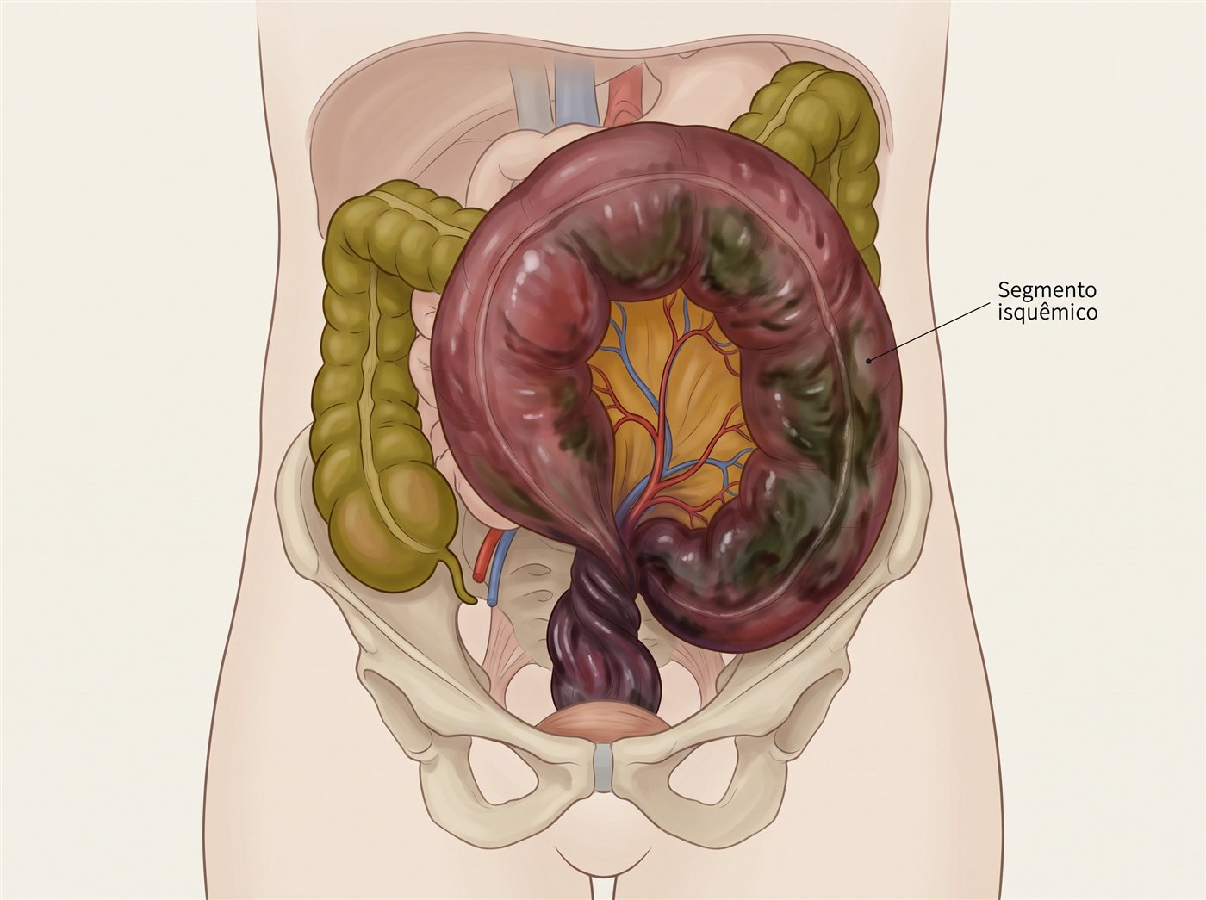
Ilustração mostrada ao aluno: Volvo de sigmoide com isquemia: segmento escuro, com áreas necróticas.
Pergunta
Como conduz a cirurgia?
Alternativas, na ordem em que aparecem
 | Texto que o aluno vê | Classificação | Depois da escolha
A | Ressecar e fazer anastomose primária. | Perigosa (erro crítico) | Termina no desfecho D6 (grave)
B | Ressecar todo o sigmoide necrótico, controlar a contaminação e lavar a cavidade. | Ideal | Fica no mesmo momento; o aluno escolhe de novo
C | Ampliar a ressecção para resolver tudo em um só tempo. | Subótima | Termina no desfecho D3 (ruim)
D | Fazer colostomia terminal com fechamento do coto retal (cirurgia de Hartmann), sem anastomose. | Ideal | Termina no desfecho D3 (ruim)
E | Desfazer a torção e fechar a cavidade. | Perigosa (erro crítico) | Termina no desfecho D7 (grave)
F | Cirurgia abreviada com fechamento temporário do abdome, se houver hipotermia, acidose e coagulopatia. | Aceitável | Termina no desfecho D3 (ruim)
O que o aluno lê depois de cada escolha
A. Ressecar e fazer anastomose primária. Perigosa (erro crítico)
Texto completo na folha resposta: Fazer anastomose primária em paciente em choque com contaminação fecal.
O que acontece: A anastomose é feita sobre um cólon edemaciado, em paciente com noradrenalina em dose crescente e lactato de 5,2 mmol/L.
Explicação: Em choque, com lactato de 5,2 mmol/L, noradrenalina e peritonite fecal, uma anastomose colorretal tem risco muito alto de deiscência, e uma deiscência nesse paciente costuma ser fatal. A conduta segura é a cirurgia de Hartmann, adiando a reconstrução para quando o paciente estiver recuperado.
B. Ressecar todo o sigmoide necrótico, controlar a contaminação e lavar a cavidade. Ideal
Explicação: O controle da fonte é ressecar todo o sigmoide necrótico, até tecido viável, sem desfazer a torção antes, e lavar a contaminação fecal da pelve. Em seguida vem a reconstrução, que no paciente em choque é a colostomia terminal (Hartmann).
C. Ampliar a ressecção para resolver tudo em um só tempo. Subótima
Texto completo na folha resposta: Prolongar a cirurgia com ressecções ampliadas desnecessárias.
O que acontece: Custo: Piora do choque e da acidose.
Explicação: Ressecções além do sigmoide necrótico não trazem benefício e aumentam o tempo cirúrgico, a perda de sangue e a piora do choque e da acidose. O objetivo é controlar a fonte e sair da sala.
D. Fazer colostomia terminal com fechamento do coto retal (cirurgia de Hartmann), sem anastomose. Ideal
Explicação: Ressecção do sigmoide, colostomia terminal e fechamento do coto retal evitam a anastomose num paciente em choque com peritonite fecal. A reconstrução do trânsito pode ser discutida meses depois, se o paciente se recuperar.
E. Desfazer a torção e fechar a cavidade. Perigosa (erro crítico)
Texto completo na folha resposta: Fazer apenas a detorção, sem ressecar o segmento necrótico.
O que acontece: Desfeita a torção, o sigmoide continua negro, sem pulso e perfurado, e é deixado na cavidade.
Explicação: O sigmoide está necrótico e perfurado: desfazer a torção não devolve a vida à alça e ainda pode liberar na circulação bactérias e toxinas acumuladas. Deixar o segmento necrótico no abdome mantém a fonte da sepse, e o choque se torna refratário.
F. Cirurgia abreviada com fechamento temporário do abdome, se houver hipotermia, acidose e coagulopatia. Aceitável
Explicação: Se o paciente tiver hipotermia, acidose e coagulopatia, a cirurgia pode ser abreviada: ressecar o sigmoide, fechar as extremidades, fazer o fechamento temporário do abdome e completar a colostomia na reoperação, depois de estabilizar na UTI.
Outras condutas da folha resposta, que não aparecem como alternativa neste momento
Conduta | Classificação
Levar o paciente à UTI, mantendo antibiótico e ressuscitação. | Ideal
Raciocínio do momento (aparece no resultado)
- No paciente em choque com peritonite fecal, o objetivo é controlar a fonte da contaminação e sobreviver; a reconstrução fica para depois.
Base (aparece no resultado)
- Princípios de manejo da sepse de foco abdominal e da cirurgia de Hartmann na peritonite fecal.

3. Desfechos
Código | Qualidade | O que o aluno lê no fim | Como se chega
D1 | ótimo | Sigmoidectomia sem intercorrências. Alta no quinto dia de pós-operatório, aceitando dieta, sem recidiva do volvo no seguimento. | M4: Fazer anastomose primária colorretal.  M4: Não prescrever profilaxia de tromboembolismo.
D2 | ruim | Alta sem tratamento definitivo. Dois meses depois, novo volvo com isquemia, cirurgia de urgência e colostomia. | M3: Dar alta e acompanhar no ambulatório.  M3: Operar só se houver nova recidiva.  M4: Desfazer a torção e fixar o sigmoide, sem ressecar.
D3 | ruim | Necrose e perfuração do sigmoide. Cirurgia de Hartmann de urgência, internação em UTI e colostomia. Sobrevive após internação prolongada. | M4-ALT: Ampliar a ressecção para resolver tudo em um só tempo.  M4-ALT: Fazer colostomia terminal com fechamento do coto retal (cirurgia de Hartmann), sem anastomose.  M4-ALT: Cirurgia abreviada com fechamento temporário do abdome, se houver hipotermia, acidose e coagulopatia.
D4 | grave | Retorno com peritonite após alta indevida. Cirurgia de Hartmann de urgência, UTI e colostomia. Sobrevive, com complicações. | M1: Tratar como constipação, com laxante ou lavagem intestinal, e dar alta.  M2: Dar alta.
D5 | bom | Cirurgia de urgência que a descompressão provavelmente evitaria. Boa evolução, mas com colostomia e uma segunda cirurgia para reconstruir o trânsito. | M2: Indicar cirurgia de urgência.  M4: Fazer sigmoidectomia com colostomia terminal (Hartmann).
D6 | grave | Óbito. A anastomose feita em choque, com peritonite fecal, abre no quarto dia de pós-operatório. O paciente evolui com nova peritonite fecal, choque séptico refratário e falência de múltiplos órgãos, e morre na UTI. | M4-ALT: Ressecar e fazer anastomose primária.
D7 | grave | Óbito. O sigmoide necrótico ficou dentro do abdome. Nas horas seguintes, o choque séptico se agrava apesar do antibiótico e do vasopressor, e o paciente morre antes da reoperação. | M4-ALT: Desfazer a torção e fechar a cavidade.
Um desfecho marcado por uma alta indevida vale até o fim, exceto o óbito, que prevalece.

4. Discussão mostrada no resultado
Diagnóstico
Volvo de sigmoide, sem sinais de isquemia ou perfuração.
Como chegar ao diagnóstico
- Distensão volumosa e assimétrica, parada de eliminação de gases e fezes, pouca dor e vômitos tardios sugerem obstrução do cólon.
- Idoso com constipação crônica, doença neurológica, uso diário de laxante e um episódio anterior resolvido com sonda retal formam o perfil típico do volvo de sigmoide.
- A radiografia com o sinal do grão de café sugere o volvo, e a tomografia o confirma com o sinal do redemoinho e o afilamento em bico.
- Sem peritonite, com lactato normal e parede da alça com realce preservado, não há sinais de isquemia.
Diagnósticos diferenciais
Diagnóstico | Como afastar
Pseudo-obstrução colônica (síndrome de Ogilvie) | Na tomografia há torção do mesossigmoide e afilamento em bico, que indicam obstrução mecânica; na pseudo-obstrução não há ponto de obstrução.
Fecaloma | O toque retal mostra ampola vazia, sem fecaloma.
Obstrução do cólon por neoplasia | Não há massa na tomografia, nem perda de peso ou sangramento na história.
Obstrução de intestino delgado | A distensão é do cólon, com o delgado pouco envolvido, e não há cirurgia prévia.
Caminho esperado
Reconhecer a obstrução do cólon e suspeitar de volvo de sigmoide, iniciar suporte com jejum, hidratação e correção eletrolítica, e confirmar com tomografia contrastada a ausência de isquemia (M1). Fazer a descompressão endoscópica com retossigmoidoscopia flexível, avaliar a mucosa e deixar sonda retal (M2). Indicar a sigmoidectomia na mesma internação, após otimização clínica (M3). Fazer a sigmoidectomia com anastomose primária e conduzir o pós-operatório (M4), chegando ao desfecho D1.
Mensagens principais
- Distensão volumosa em idoso com constipação crônica e episódio anterior sugere volvo de sigmoide.
- A tomografia confirma o volvo e procura isquemia antes de qualquer tentativa de descompressão.
- Sem peritonite e sem isquemia, a descompressão endoscópica é a primeira escolha.
- Descomprimir resolve o episódio, não o problema: a sigmoidectomia deve ser feita na mesma internação.
- Peritonite ou necrose indicam cirurgia de urgência, com Hartmann no paciente instável.
O que este caso treina
- Reconhecer a obstrução do cólon e suspeitar de volvo de sigmoide pela história e pelo exame.
- Usar a tomografia para confirmar o volvo e procurar sinais de isquemia ou perfuração.
- Indicar a descompressão endoscópica no paciente estável e sem isquemia, e saber quando ela é contraindicada.
- Entender por que a sigmoidectomia deve ser feita na mesma internação após a descompressão.
- Escolher entre anastomose primária e cirurgia de Hartmann conforme o estado do paciente.
Referências
- Alavi K, Poylin V, Davids JS, et al. The American Society of Colon and Rectal Surgeons Clinical Practice Guidelines for the Management of Colonic Volvulus and Acute Colonic Pseudo-Obstruction. Dis Colon Rectum. 2021;64(9):1046-1057.
- Tian BWCA, Vigutto G, Tan E, et al. WSES consensus guidelines on sigmoid volvulus management. World J Emerg Surg. 2023;18:34.
- Sabiston Textbook of Surgery, edição mais recente, capítulo de cólon e reto.

5. Nota
Em cada decisão, cada alternativa escolhida conta, e a decisão vale a média delas: ideal 100%, aceitável 80%, subótima 50%, perigosa 0%. O peso de cada momento vem da tabela abaixo (o momento ALT usa o peso do momento que substitui), e a nota considera só os momentos jogados.
Momento | Peso
M1 | 25
M2 | 30
M3 | 25
M4 | 20
Nota | Faixa
85 a 100 | Excelente
70 a 84 | Adequado
50 a 69 | Precisa revisar o tema
0 a 49 | Refazer o caso após estudo

6. Imagens
Imagens de exame simuladas por inteligência artificial, sem paciente real. Conferir se cada uma mostra o que o laudo descreve.

IMG-002-A: Radiografias de abdome (ortostase e decúbito) e de tórax
Laudo: Alça de cólon muito distendida, em forma de U invertido, que sobe da pelve em direção ao quadrante superior direito (sinal do grão de café). Sem pneumoperitônio na radiografia de tórax.
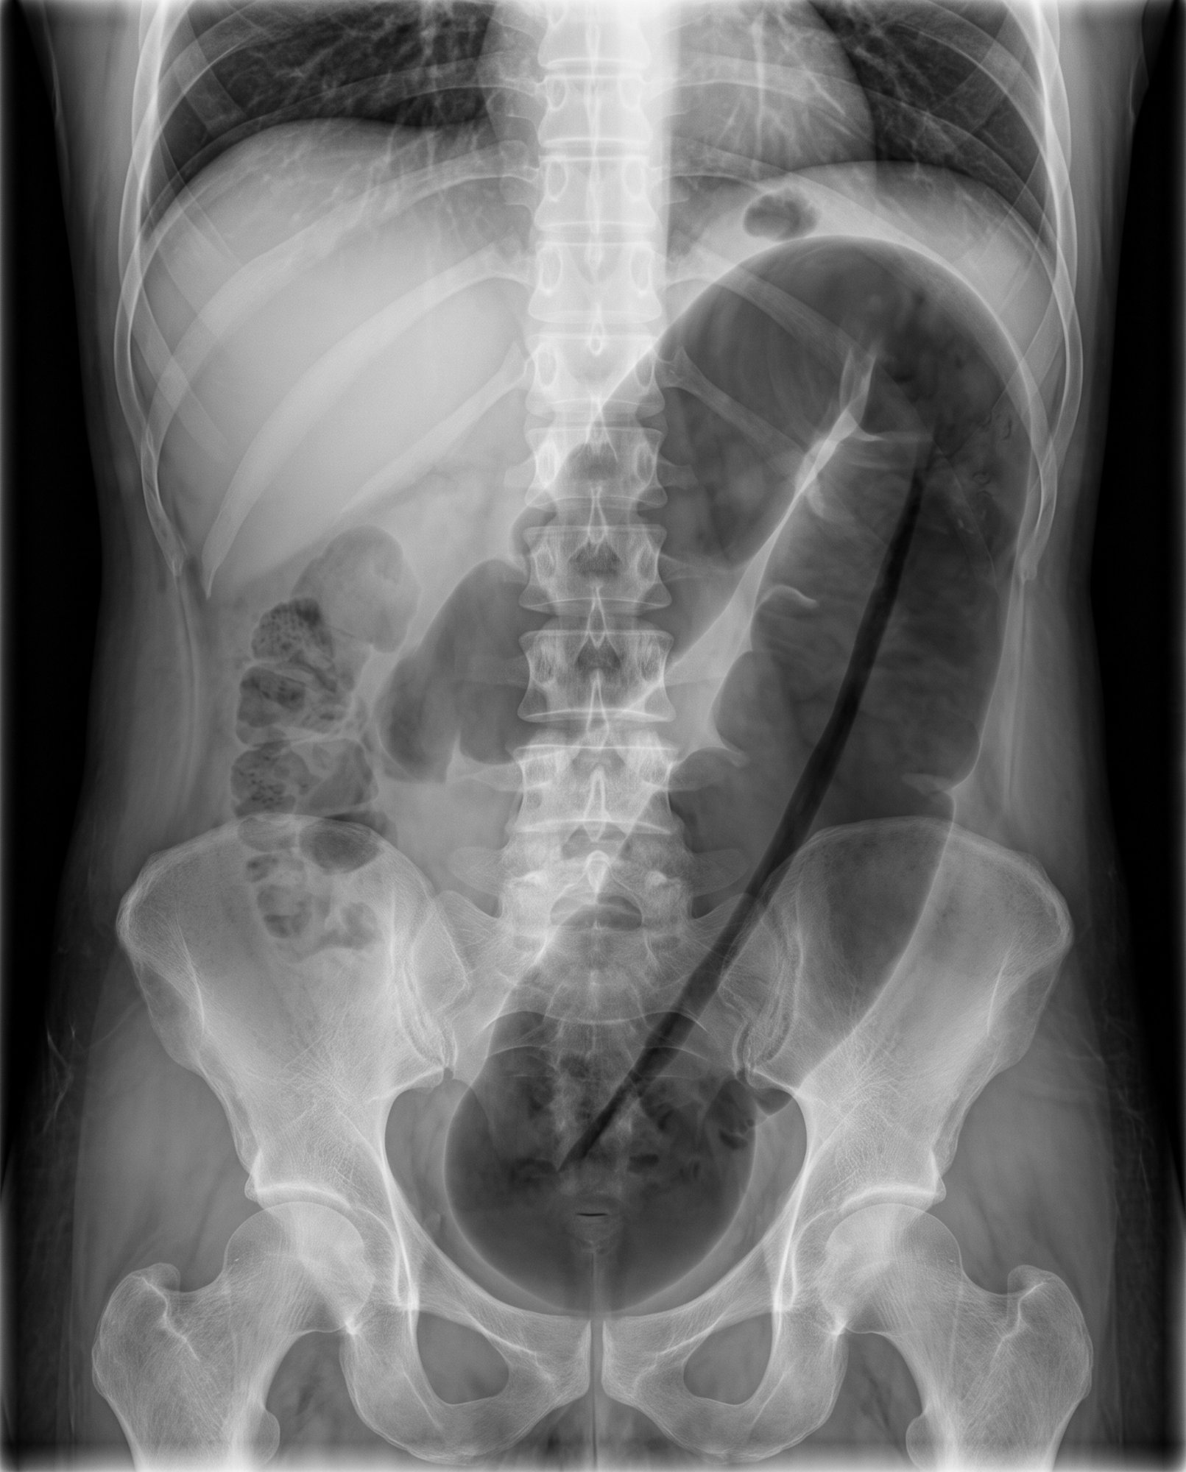
Radiografia de abdome com o sinal do grão de café

IMG-002-B: Tomografia de abdome com contraste venoso
Laudo: Sigmoide muito distendido, com torção do mesossigmoide (sinal do redemoinho) e afilamento em bico nas duas extremidades da alça. Cólon proximal moderadamente distendido. Parede da alça com realce preservado, sem pneumatose, sem gás no sistema porta, sem pneumoperitônio e sem líquido livre. Conclusão: volvo de sigmoide sem sinais tomográficos de isquemia.
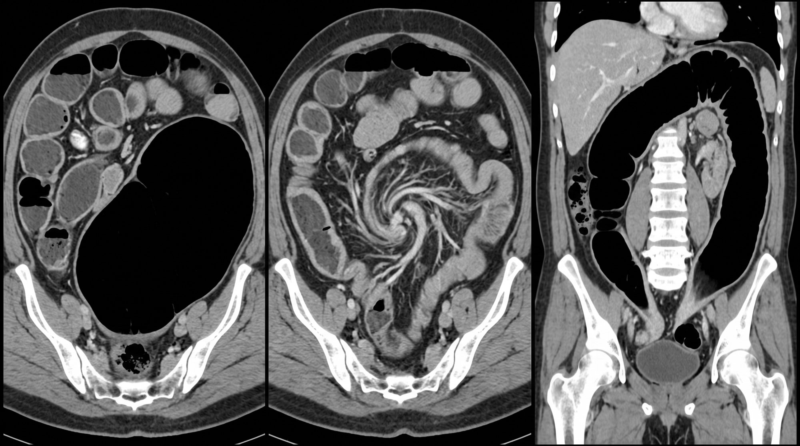
Cortes axiais e reconstrução coronal mostrando o sinal do redemoinho

IMG-002-C: Retossigmoidoscopia flexível com descompressão
Laudo: Ponto de torção a 25 cm da margem anal, ultrapassado com facilidade, com saída de grande volume de gás e fezes líquidas e redução imediata da distensão. Mucosa com edema leve e enantema, sem áreas violáceas, sem úlceras e sem necrose.
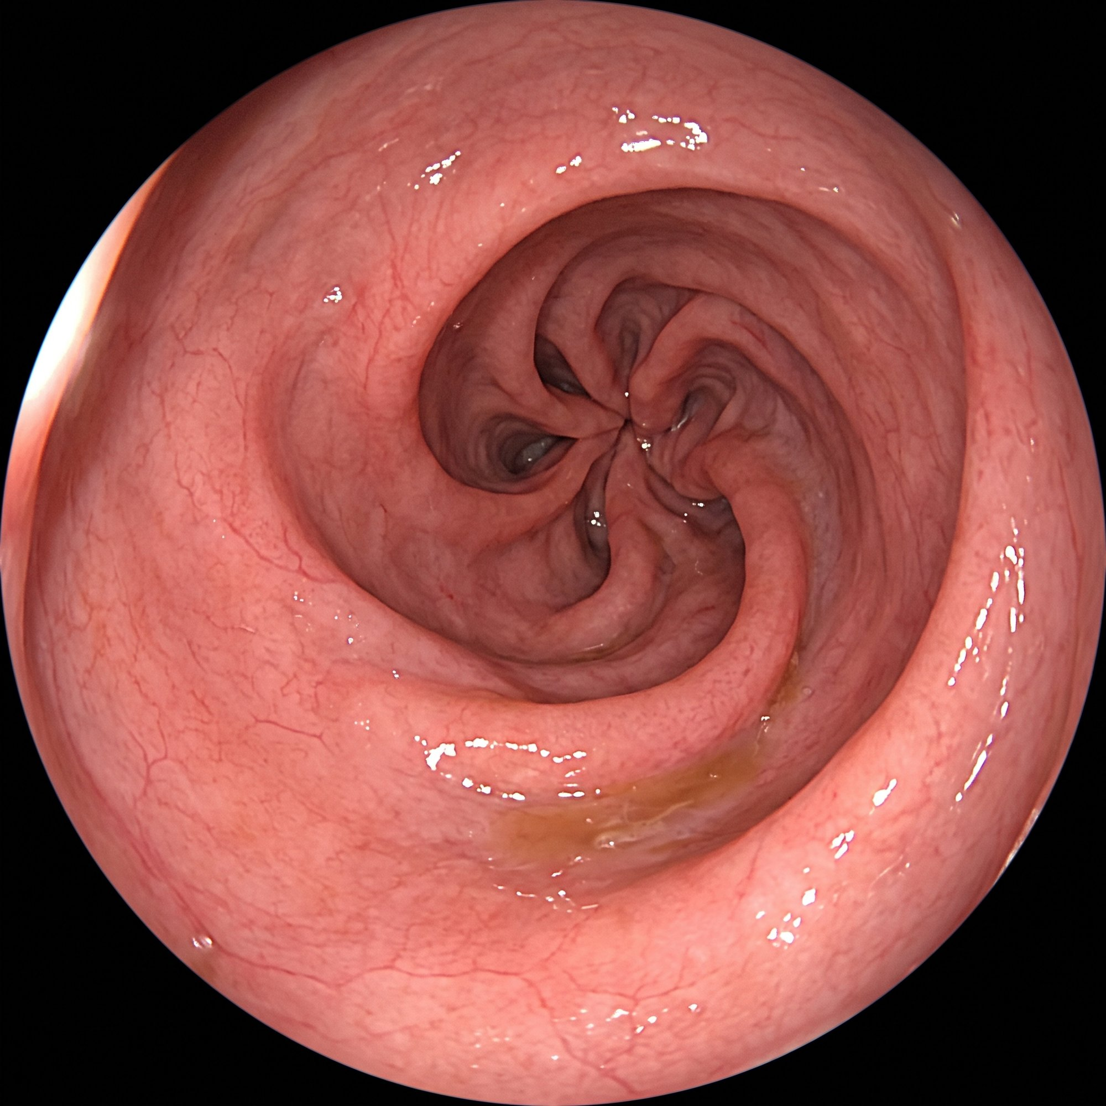
Mucosa do sigmoide no ponto de torção, após a descompressão

IMG-002-D: Tomografia de abdome com contraste venoso (M3-ALT)
Laudo: Sigmoide torcido com parede sem realce, pneumatose e gás livre na cavidade. Líquido livre na pelve.
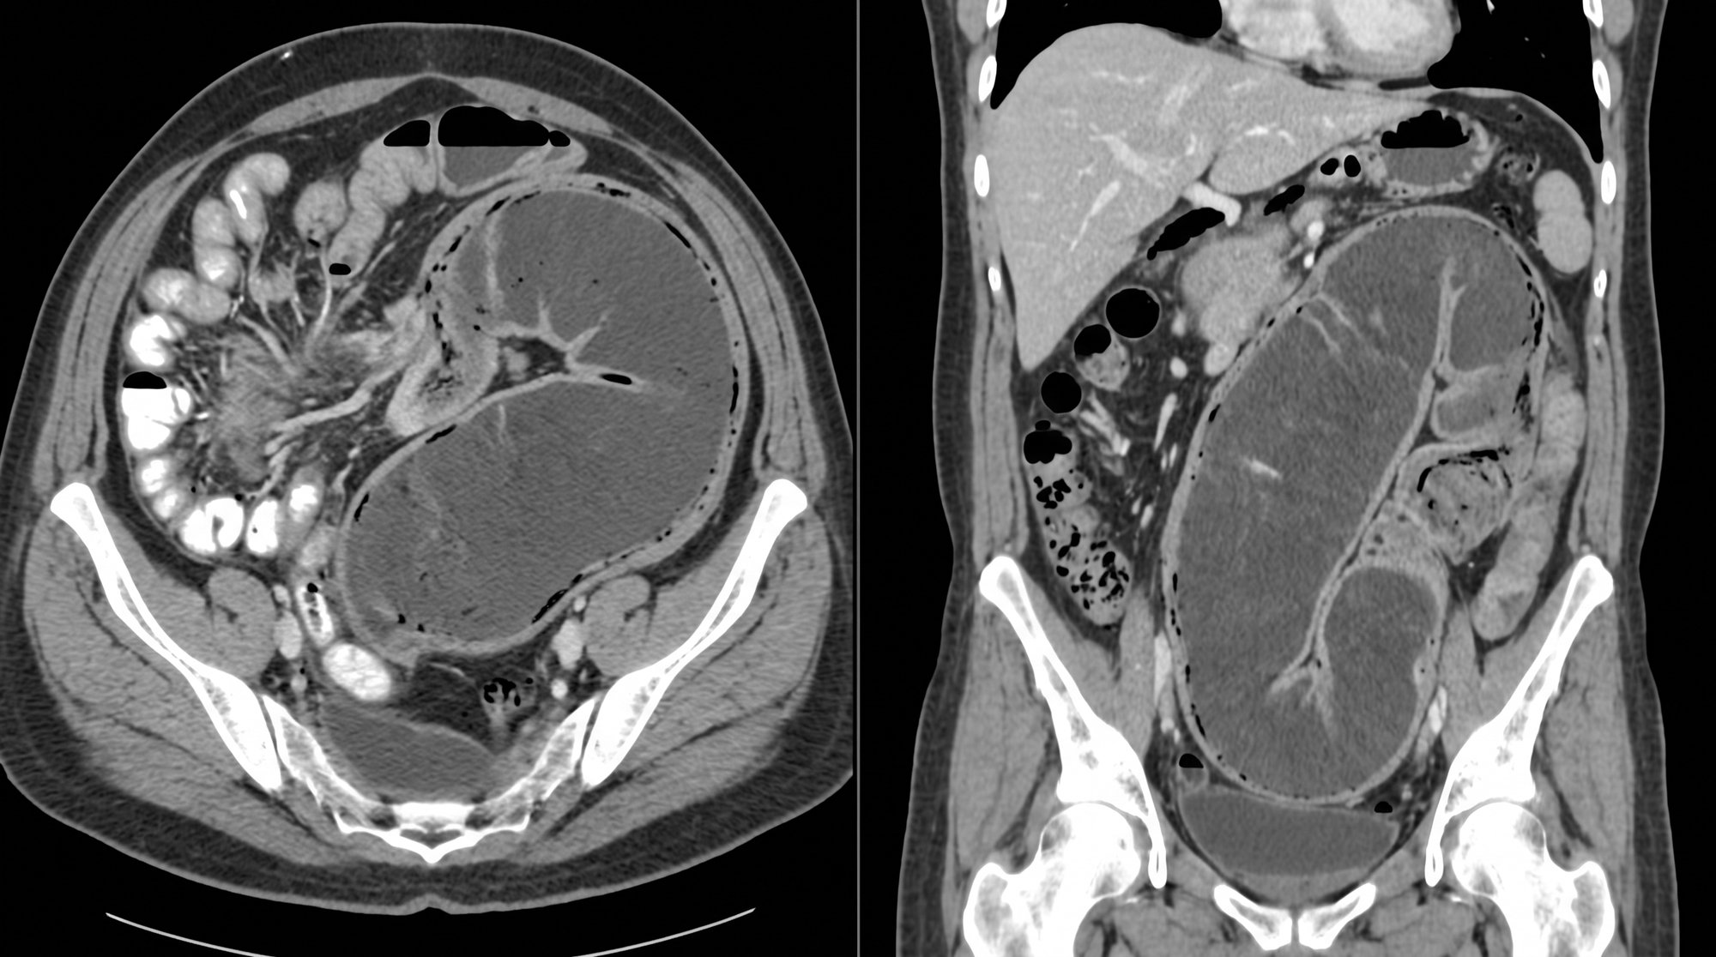
Tomografia com sigmoide sem realce, pneumatose e pneumoperitônio

Ilustrações do resultado
Ilustrações didáticas geradas por IA, mostradas só no fim, para não entregar o diagnóstico.
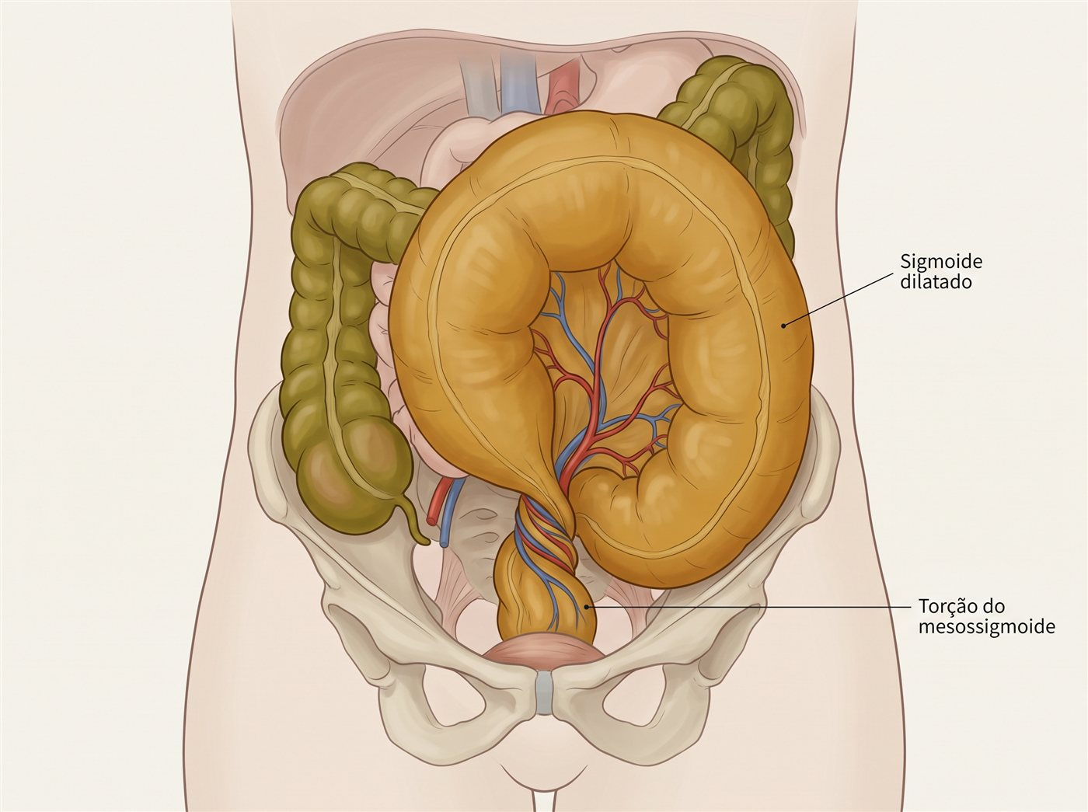
Volvo de sigmoide: alça dilatada e torção do mesossigmoide.

7. Pontos para validação
Decisões tomadas no desenvolvimento que precisam da confirmação ou da correção do professor.
- Caso escrito pelo desenvolvimento a partir das diretrizes citadas. Todo o conteúdo clínico precisa de validação.
- No M3, dar alta sem programar a sigmoidectomia foi classificado como subótimo (não como erro crítico), com desfecho de recidiva (D2). Confirmar a classificação.
- Colonoscopia do restante do cólon antes da sigmoidectomia está como aceitável, e não como ideal. Confirmar.
- Neostigmina ou procinético no M1 é erro crítico e leva à peritonite (R3). Confirmar se a evolução é plausível ou se deve apenas registrar o erro.
- Cirurgia de urgência sem tentar a descompressão (R4) termina no desfecho D5, de qualidade 'bom'. Confirmar.
- Os momentos M3 e M4 não têm erro crítico na folha resposta. Avaliar se algum deve ser incluído.
- Conferir os dados das referências (autores, ano e número).
- Hipótese diagnóstica, diferenciais e o jeito do paciente foram escritos pelo desenvolvimento. Conferir a hipótese correta, as incompletas, as incorretas, o raciocínio e os diferenciais. O peso do diagnóstico é 10% da nota.
- Os efeitos imediatos das condutas (o que acontece com o paciente na hora, inclusive mudança de sinais vitais) foram escritos pelo desenvolvimento. Conferir cada um nas tabelas 'O que acontece com o paciente na hora' da folha resposta.
- Autor do caso: 'A definir'.
- As 108 explicações das alternativas do modo guiado (por que cada conduta está certa ou errada) foram escritas pelo desenvolvimento a partir das diretrizes citadas. Conferir cada uma nas tabelas 'Explicação mostrada ao aluno no modo guiado' da folha resposta.
- Revisão de outubro de 2026: deixar ou não deixar a sonda retal após a descompressão passaram a aceitáveis (antes: ideal e subótima), pela recomendação fraca da ASCRS 2021 e da WSES 2023. Confirmar.
- Revisão de outubro de 2026: novos desfechos de óbito no M4-ALT: D6 para anastomose primária em choque (R11) e D7 para detorção sem ressecar o sigmoide necrótico (R12). Confirmar.
- Revisão de outubro de 2026: o resultado da retossigmoidoscopia e da radiografia de controle não citam mais a sonda retal, que passou a ser opcional; o item de realimentação do M3 diz 'mantendo a sonda retal se ela foi deixada'.
- As explicações orientam, no Parkinson: não suspender a levodopa no jejum e evitar metoclopramida, bromoprida e haloperidol, preferindo ondansetrona. Confirmar.

